IMPLANTACIÓN DE SISTEMAS OPERATIVOS

TEMA 3.2

GESTIÓN DE ARRANQUE Y SISTEMA DE FICHEROS

Índice de Contenidos

4. SISTEMA DE ARCHIVOS O FICHEROS 3
5. Tabla de partición GUID (GPT) 17
5.3 EFI 20
5.3 Para poder arrancar desde un disco GPT debe tener una BIOS EFI. 21
6. ¿Qué es un gestor de arranque? 24
7. Arranque de Windows vista/2008/siete /windows 10 31
8. Arranque de Linux UBUNTU 32
9. Unidades de estado sólido (SSD, Solid State Drive) 37
9.1 Ventajas del SSD 39
9.2 Desventajas de un SSD 41
9.3 Tipos de SSD 41

SISTEMA DE ARCHIVOS O FICHEROS
Un sistema de archivos es un método para el almacenamiento, la organización jerárquica, el acceso, el direccionamiento y la recuperación de archivos y datos que estos contienen. Para que sea posible trabajar en una partición es necesario asignarle previamente un sistema de archivos. Esta operación se denomina dar formato a una partición.
Dependiendo del sistema de archivos utilizado en cada partición, su estructura lógica será distinta. De todas formas, el sector de arranque es un elemento común a todos los tipos de particiones.
Generalmente cada sistema de archivos ha sido diseñado para obtener el mejor rendimiento con un sistema operativo concreto (FAT para DOS, FAT32 para Windows 98, NTFS para Windows XP, HPFS para OS/2…). Sin embargo, es usual que el mismo sistema operativo sea capaz de reconocer múltiples sistemas de archivos.
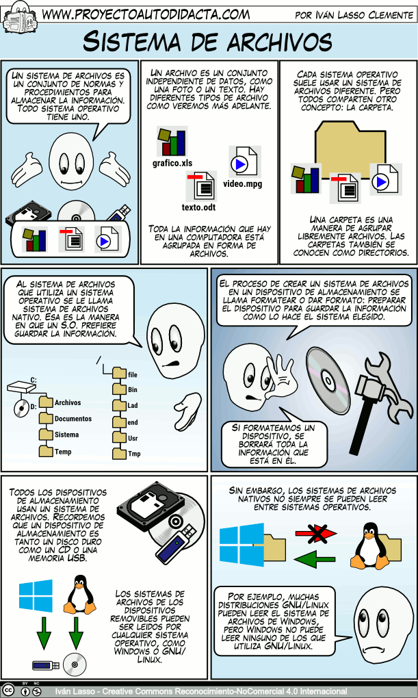
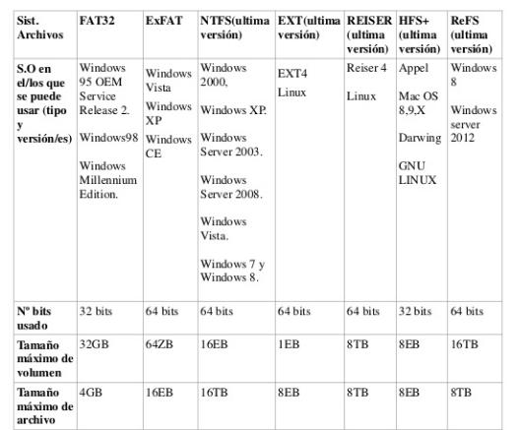
Sistema Operativo | Sistema de Archivos o ficheros | Comentarios
W8 | ReFS (Resilient File System) | -Compatibilidad con NTFS.  -Verificación y autocorrección de datos  -Optimización de los mismos.  -Integridad de los metadatos y de las sumas de comprobación.  -Capacidad para albergar volúmenes, directorios y archivos de gran tamaño. Un mejor mantenimiento y administración de los volúmenes gracias a la virtualización del almacenamiento.  -La mayor resistencia a la corrupción de datos.
W Server 2012 | ReFS | -Mantiene los más altos niveles posibles de disponibilidad y confiabilidad del sistema, suponiendo que el almacenamiento subyacente puede ser, de forma inherente, poco confiable.  -Mantiene la compatibilidad con las características de NTFS que se adoptan ampliamente y con resultados óptimos, además de reemplazar las características que aportan un valor limitado
W10  W. Server 2016  w.Server 2019 | NTFS o ReFS | Hay que tener en cuenta que este sistema conocido como ReFS mejorará en gran medida Windows Server 2016 y una nueva edición de Windows 10 que se denominará como Windows 10 Pro para PCs avanzados.  Sistema más avanzado que el mencionado NTFS, está diseñado para solucionar algunos problemas importantes de este como una mayor resistencia a la corrupción de datos o para trabajar de manera más efectiva con sistemas de archivos muy grandes.  Windows server 2019 no tiene muchas modificaciones con respecto a 2019.  Nombre del servidor es Windows Server al instalarlo. Es como una evolución del 2016. Proceso instalación es igual.
W.Server  2022 | NTFS o ReFS

- Sistema de archivos HFS+: Ha sido uno de los sistemas de archivo de referencia de Apple, quien lo creó a su medida. Se da la casualidad de que mientras los sistemas GNU/Linux pueden trabajar con él sin problemas, en Windows sólo podrás leer el contenido de los discos formateados con él, pero no escribir en ellos.
- Sistema de archivos APFS: Es el sucesor del HFS+ creado por Apple, y que vio la luz por primera vez con iOS 10.3. Lo malo es que mientras HFS+ era bastante más abierta y se podía utilizar en más dispositivos, el APFS es de código cerrado, por lo que necesitarás aplicaciones o drivers de tercero para hacerlo funcionar.
- Sistema de archivos Ext2, ext3 y ext4: Así como Apple y Microsoft tienen sus propios sistemas, estos tres (cada uno evolución del anterior) son los utilizados por las distribuciones GNU/Linux. El principal inconveniente es que sólo puede ser utilizado en esta familia de sistemas operativos.

File Allocation Table (FAT) tabla de Localización de archivos:
Es como el índice del disco duro. Se encarga de organizar la información dentro de la zona de datos. El primer clúster de un archivo aparece en la entrada de directorio del archivo (ó también llamada Tabla de Distribución de Archivos), junto con otros datos como el nombre, la extensión, la fecha de creación y los atributos del archivo. Y para saber cuáles son los clústeres siguientes de un archivo se utiliza la FAT (File Allocation Table: tabla de localización de archivos).
La FAT es una tabla formada por elementos, que se corresponden con cada uno de los clústeres del disco (tantos como clústeres tiene el disco). Es decir, el elemento situado en la posición 40 de la FAT controla el clúster número 40 del disco (que a su vez corresponderá a unos determinados sectores consecutivos del disco). Cada elemento de la FAT tiene uno de los tres valores siguientes:
- Una marca especial (el valor 0) para indicar que se trata de un clúster libre; es decir, que los sectores gobernados por ese clúster no tienen datos.
- Una marca especial (EOF) para indicar que se trata del último clúster de un archivo; es decir, que los sectores de ese cluster almacenan la parte final del archivo.
- Cualquier otro número se interpreta como el clúster siguiente del archivo. Por ejemplo, si el elemento 135 de la FAT tiene el valor 277, quiere decir que detrás de los sectores del cluster 135, el archivo continúa con los sectores del cluster 277.
En definitiva, la FAT es una tabla que permite al sistema operativo utilizar clústeres no consecutivos para almacenar los archivos. Si por cualquier motivo se corrompe la FAT posiblemente se perderá gran parte de los datos del disco, ya que el sistema operativo no sabrá dónde continúa un archivo y donde termina. Es tal la importancia de la FAT, que normalmente se guardan 2 copias de la misma para poder recuperar los datos en caso de que se corrompa una de ellas.
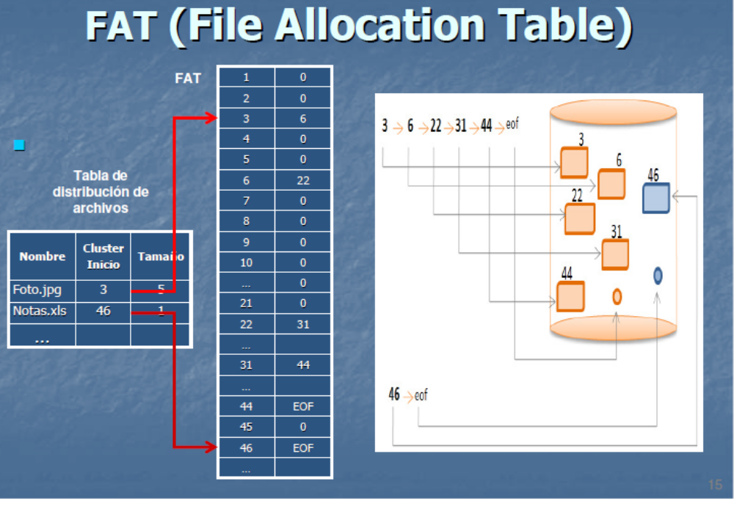
Cada sistema operativo utiliza su propio sistema de archivos (file system), que indica cómo se almacenan los archivos en el disco. Los tipos de sistemas de archivos más utilizados son los siguientes:
- FAT16 La FAT sistema original del sistema operativo MS-DOS. Las unidades con FAT 16 utilizan unos clústeres que tienen un tamaño excesivamente grande, lo que supone un desperdicio importante del espacio libre en el disco duro.
El sistema de archivos FAT es un sistema de 16 bits. Esto implica que las direcciones de clúster no pueden ser mayores a 16 bits. El número máximo de clústers al que se puede hacer referencia con el sistema FAT es, por consiguiente, 2¹⁶ (65536) clústers. Ahora bien, ya que un clúster se compone de un número fijo (4,8,16,32, ...) de sectores de 512 bytes contiguos, el tamaño máximo de la partición FAT se puede determinar multiplicando el número de clústers por el tamaño de un clúster. Con clústers de 32Kb, el tamaño máximo de una partición es, por lo tanto, de 2GB.
FAT 12 2¹²
FAT 16 2¹⁶ = 65536 clústeres
FAT 32 2³² = 4.294.967.296 clústeres
Puede comprobar el tamaño del cluster en sus unidades de disco ejecutando (la orden CHKDSK del DOS), pues al finalizar aparece una ventana de información donde se indican los bytes utilizados en cada cluster (en la terminología de Microsoft no se habla de clusters, traduciéndose como unidad de asignación; por ejemplo, la frase “8.192 bytes en cada unidad de asignación” indica que el tamaño del clúster es 8 KB). 8192 bytes /1024 = 8K
Para ejecutar el CMD, hay que hacerlo como administrador. Buscamos en Cortana CMD o Administrador de sistemas y cuando nos aparece el CMD damos botón derecho y seleccionamos ejecutar como administrador. La ejecución de CMD como administrador te permitirá realizar tareas y cambios en el sistema operativo y no solo en la cuenta de usuario con la que tienes iniciada sesión. Es decir, los cambios en modo administrador son más profundos y estos afectarán a todo el sistema operativo lo que significa que los cambios afectarán a las cuentas de todos los usuarios que pudiera tener Windows.
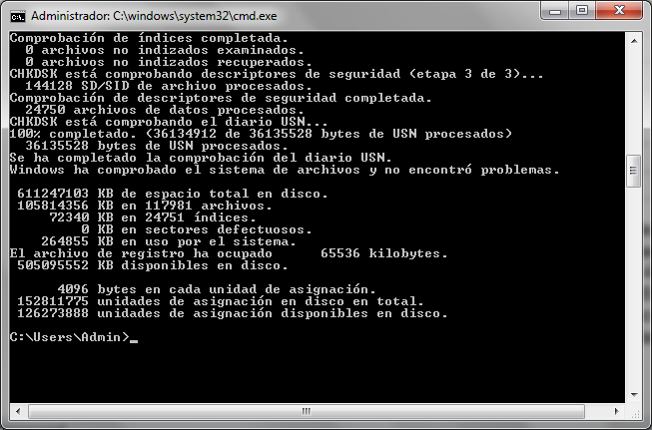

La tabla siguiente muestra el tamaño del clúster según el tamaño de la unidad del disco y advierte que los discos de más de 512 MB, algo muy habitual, tienen clusters de 16 KB (incluso 32 KB si tiene más de 1 GB).
4096 bytes = 4Kb Tamaño del cluster
Tamaño unidad FAT 16 | Tamaño del cluster
Menos de 128 MB | 2 KB
128 a 255 MB | 4 KB
256 MB a 511 MB | 8 KB
512 MB a 1 GB | 16 KB
1 GB a 2 GB | 32 KB
TAMAÑO MAXIMO DE CADA UNA DE ELLAS Y COMO FUNCIONAN Y DIFERENCIAS ENTRE CADA UNA DE ELLAS
- FAT32 Como su nombre indica, utiliza 32 bits.
La FAT 32 es una tabla de localización de archivos. La FAT 32 resuelve los problemas de la FAT 16. Las principales características de la FAT 32 son las siguientes:
Unidades de más de 2 GB. Si se utiliza FAT 32 puede crear unidades de disco con más de 2 GB, lo que se convirtió en imprescindible al aparecer nuevas tecnologías que posibilitaban fabricar discos de este tamaño.
Clusters más pequeños. La FAT 32 utiliza clusters mucho más pequeños que la FAT 16, lo que evita los problemas de pérdida de espacio. Por ejemplo, las unidades hasta 8 GB usan clusters de 4 KB. La tabla siguiente recoge el tamaño del cluster en función del tamaño de la unidad.
Tamaño unidad FAT 32 | Tamaño del cluster
513 MB a 8 GB | 4 KB
8 GB a 16 GB | 8 KB
16 GB a 32 GB | 16 KB
Más de 32 GB | 32 KB
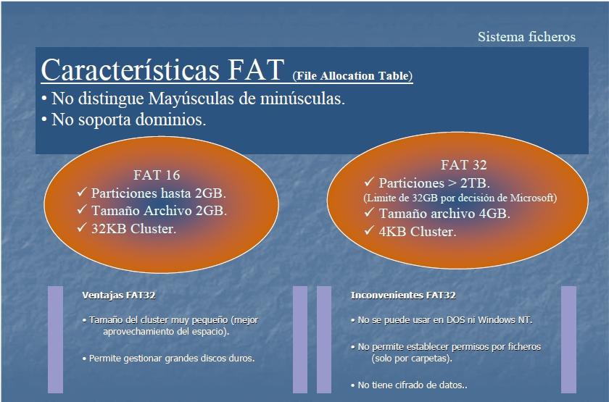
- NTFS. (NT File System). El sistema de archivos desde Windows NT, que incluye características de protección a nivel archivo, incluido en las versiones de Windows 2000, XP, 2003, 2008, Windows Vista y Windows 7, 2016,10,2019,2022.
NTFS sólo es recomendable para particiones superiores a 400 MB, ya que las estructuras del sistema consumen gran cantidad de espacio. NTFS permite definir el tamaño del clúster, a partir de 512 bytes (tamaño de un sector) de forma independiente al tamaño de la partición.
Las técnicas utilizadas para evitar la fragmentación y el menor desaprovechamiento del disco hacen de este sistema de archivos el sistema ideal para las particiones de gran tamaño requeridas en grandes ordenadores y servidores.
CARACTERISTICAS NTFS (New Technology File System)
WINDOWS NT
Sistema ficheros
Sistema ficheros
Sistema ficheros
- Nombres largos (256)
- Distingue Mayúsculas de minúsculas.
- Capacidad de las particiones limitado a 16 TB
- Gran flexibilidad para asignación derechos y permisos a los usuarios.
- Compresión de datos.
- Cuotas de disco para usuarios.
- Cifrado de datos EFS “Encripting File System”
- Soporta dominios NT
Convención de nombres NTFS:
Nombres de archivos menores o iguales a 256 caracteres.
El nombre debe empezar por una letra o número, y puede contener cualquier carácter excepto" / \ [ ] : ; ~ =, *? Distingue entre mayúsculas y minúsculas
Las principales características del sistema de ficheros NTFS son:
Capacidad: Estas particiones pueden tener un tamaño máximo de 16 Terabytes.
El tamaño máximo de volumen y partición comienza en 2 terabytes (TB) y va aumentando.
Clusters más pequeños: Como FAT32, usa un tamaño de cluster relativamente pequeño. Esto convierte el espacio perdido en algo inapreciable, a excepción de discos duros enormes con multitud de archivos pequeños.
Secciones defectuosas: Periódicamente, y por varias razones, algunas partes del disco se inhabilitan y se vuelven inservibles para utilizarlas con datos. NTFS puede detectarlo, y cuando lo hace rescata los datos moviéndolos a otro lugar del disco. Después marca la sección defectuosa, de modo que ningún otro archivo sea guardado allí. Este proceso es transparente y no se da por casos de cuelgues o errores, como en el caso de discos FAT.
NTFS es un sistema de archivos transaccional. Usa un procedimiento denominado transaction login, en el cual cada operación I/O es registrada con información sobre como rehacer y deshacer. Esto le permite repetir la operación o cancelarla, dependiendo de las condiciones de seguridad. Si ocurre un error durante la escritura del disco, NTFS utiliza la información del log para regresar al estado anterior a cuando ocurriera el error, volviendo a intentar la transacción.
Gran flexibilidad para asignar derechos y permisos a los usuarios. A diferencia de FAT permite seleccionar las opciones individualmente para cada archivo o carpeta. Y como cada archivo NTFS tiene asociada una lista de control de acceso (ACL – Access Control List) se pueden elegir los permisos (acceso total, sólo lectura...) para individuos o grupos de usuarios. La seguridad NTFS permite que tanto archivos como carpetas puedan tener permisos de acceso asignados tanto si se comparten como si no. Es decir, los permisos de acceso son válidos tanto si se accede a los recursos a través de red o directamente en el equipo local.
Compresión de archivos y carpetas. También soporta compresión de archivos y carpetas (para particiones con tamaño de cluster de 4 Kb o menos). Si utiliza un disco con un tamaño de cluster superior 4 Kb probablemente sea porque su disco es lo suficientemente grande que no necesite compresión. El algoritmo de compresión es similar al utilizado por DriveSpace, excepto en que no hay que emplearlo en toda la superficie del disco. Se comprime y se descomprime automáticamente cuando se accede al archivo.
NTFS mantiene una papelera de reciclaje para cada usuario
Encriptación del sistema de archivos. El sistema de archivos NTFS de Windows NT 4.0 no soporta la encriptación de datos, este problema está corregido en el sistema de archivos NTFS5 de Windows 2000.
ReFS. Sistema de archivos de muicrossoft El Sistema de archivos resistente (ReFS) es el nuevo sistema de archivos de Microsoft, que está diseñado para maximizar la disponibilidad de los datos, escalar de manera eficiente a conjuntos de datos de gran tamaño en diversas cargas de trabajo y proporciona la integridad de los datos por medio de la resistencia a los daños.
Características de ReFS.
- Secuencias de integridad -
- Integración de espacios de almacenamiento:
- Recuperación de datos:
- Corrección de errores proactiva:
https://docs.microsoft.com/es-es/windows-server/storage/refs/refs-overview

Tenemos diversas formas de conocer el sistema de archivos de nuestro windows.

- Ver sistema de archivos con Explorador de archivos de windows 10
Para usar este sistema vamos al explorador de archivos de Windows 10, y allí daremos clic derecho sobre la unidad a supervisar y seleccionamos la opción “Propiedades”
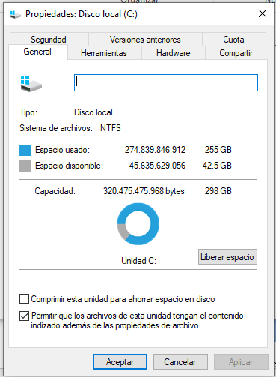
- Ver sistema de archivos con comando Diskpart de Windows 10
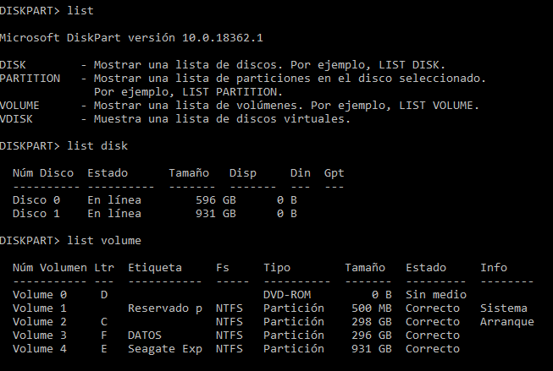

- Ver sistema de archivos con Administrador de discos de Windows 10
Como su nombre lo indica, esta es una de las opciones prácticas de Windows para la administración total de las unidades de almacenamiento en el sistema.
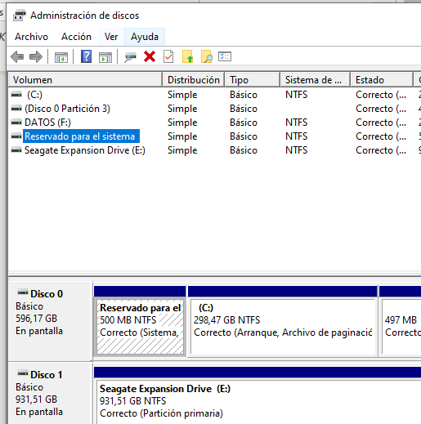

Tabla de partición GUID (GPT)
Hemos visto cómo funciona un disco duro con una tabla de particiones MBR, que es la opción más habitual con la que nos vamos a encontrar. Sin embargo, desde hace un tiempo se está substituyendo nuestras antiguas BIOS por un sistema más moderno conocido como EFI (Extensive Firmware Interface) propuesto por Intel en 1990 para reemplazar la vieja BIOS del PC, heredada del IBM PC original. La GPT sustituye al Master Boot Record (MBR) usado con la BIOS.
Este sistema, permite que en el disco duro nos olvidemos si queremos de MBR y utilicemos un sistema mucho más potente, conocido como GPT (GUID Partition Table, siendo GUID acrónimo de Globally Unique Identifiers).
Características
El diagrama ilustra la colocación del esquema de tabla de particiones GUID. Cada bloque lógico (LBA) tiene un tamaño de 512 bytes. Las direcciones LBA negativas indican una posición a partir del final del volumen, siendo −1 el último bloque direccionable.
El disco comienza con una entrada para el MBR con propósitos de protectividad y compatibilidad con el viejo esquema BIOS PC, la GPT propiamente dicha comienza con la cabecera de la tabla de particiones.
GPT usa un moderno modo de direccionamiento lógico (LBA, logical block addressing) en lugar del modelo cilindro-cabeza-sector (CHS) usado con el MBR. La información de MBR heredado está almacenada en el LBA 0, la cabecera GPT está en el LBA 1, y la tabla de particiones en sí en los bloques sucesivos. En los sistemas operativos Windows de 64-bits, 16.384 bytes, o lo que es lo mismo, 32 sectores, están reservados para la GPT, dejando el bloque LBA 34 como el primer sector usable del disco.
GPT proporciona asimismo redundancia. La cabecera GPT y la tabla de particiones están escritas tanto al principio como al final del disco.
Como máximo podemos cear 128 particiones .

5.3 EFI

La Interfaz Extensible del Firmware, Extensible Firmware Interface (EFI), es una especificación desarrollada por Intel dirigida a reemplazar la antigua interfaz del estándar IBM PC BIOS, interactúa como puente entre el sistema operativo y el firmware base.
GNU/Linux ha sido capaz de utilizar EFI en el arranque desde principios de 2000, mediante el gestor de arranque LiLo o, las más recientes versiones de GRUB.
Apple utiliza EFI para sus ordenadores basados en 64 bits.
Se prevee que sustituya completamente la BIOS por EFI.
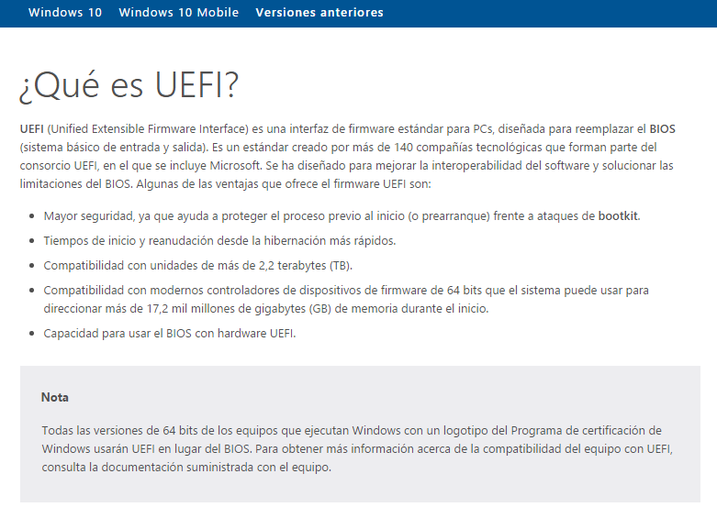
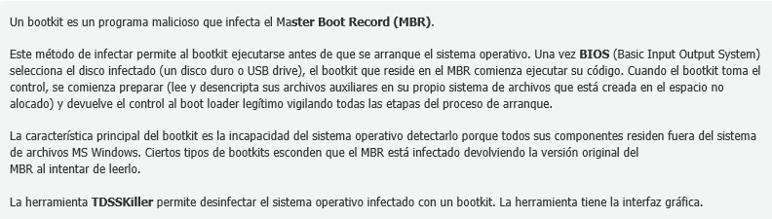
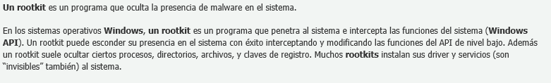

5.3 Para poder arrancar desde un disco GPT debe tener una BIOS EFI.
Con la BIOS tradicional los sistemas operativos pueden utilizar discos GPT como discos de datos, pero no como discos de arranque.

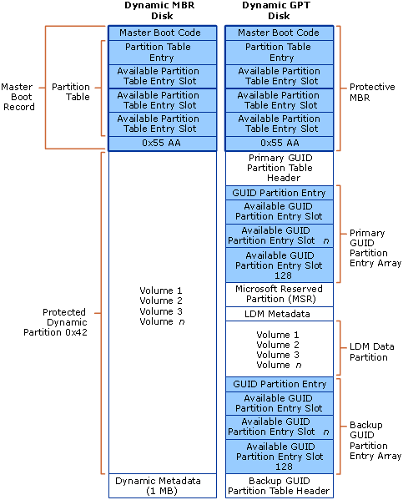
PARA SABER SI ESTAMOS UTILIZANDO BIOS o SISTEMA UEFI
Abrir Cortana (suponiendo que utilicemos Windows 10) y escribir en el cuadro de búsqueda «msinfo» para abrir la herramienta de Información del sistema.
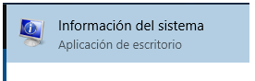
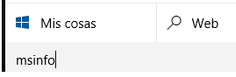

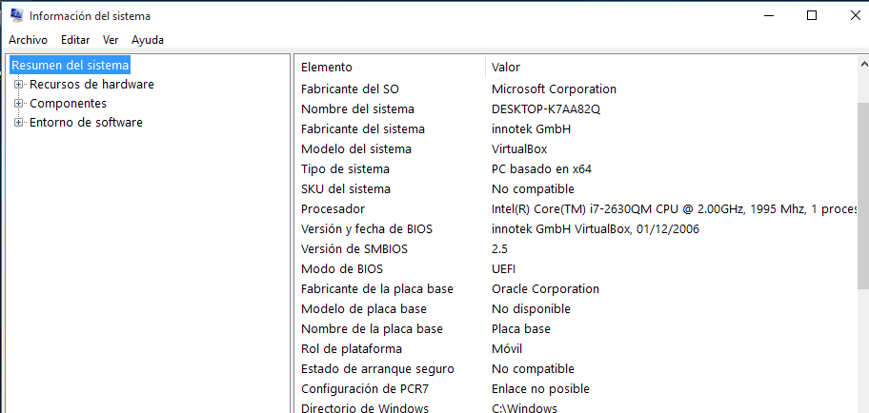
Se nos abrirá una ventana como la siguiente en la que podremos ver un resumen con todos los datos de nuestro ordenador. Dentro de la información que nos aparece desde el principio podremos ver un apartado llamado «Modo de BIOS«, en el que nos indicará el tipo de sistema que utilizamos, si bien es una BIOS clásica o un sistema UEFI.

PROBLEMAS CON EL MBR.
1. En MBR sólo pueden ser definidas 4 particiones primarias o 3 primarias + 1 partición extendida (con un número arbitrario de particiones lógicas dentro de la partición extendida).
2. En MBR dentro de la partición extendida, los metadatos de las particiones lógicas se almacenan en una estructura de lista enlazada. Si un enlace se pierde, todas las particiones lógicas existentes, después de los metadatos, se pierden.
3. MBR sólo admite 1 byte para códigos de tipo de partición, lo que conlleva muchas colisiones.
4. MBR almacena la información del sector de la partición con valores LBA de 32 bits. Esta longitud de LBA junto con los 512 byte del tamaño del sector (más comúnmente utilizados) limita el tamaño máximo manejable del disco hasta 2 TB.
VENTAJAS DE GPT.
1. Utiliza GUID (UUID) para identificar los tipos de particiones. Sin colisiones.
2. Proporciona un GUID único de disco y un GUID único de partición para cada partición.
3. Número arbitrario de particiones (depende del espacio asignado por la tabla de particiones). No hay necesidad de particiones extendidas y lógicas. Por defecto, la tabla GPT contiene espacio para la definición de 128 particiones. Sin embargo, si el usuario desea definir más particiones, se puede asignar más.
4. Utiliza 64-bit LBA para almacenar números del Sector - tamaño máximo del disco manejable es de 2 Zeta Bytes.
5. Almacena una copia de seguridad del encabezado y de la tabla de particiones al final del disco que ayuda en la recuperación en el caso de que los primeros están dañados.

¿Qué es un gestor de arranque?

Un gestor de arranque es un programa que administra el arranque del sistema operativo. En el caso de tener en tu ordenador más de un sistema operativo como windows o linux, el gestor lo que hace es permitir al usuario elegir entre un sistema u otro.
Los gestores de arranque se instalan en una parte del disco duro llamada MBR. Esta zona, es conocida como ” master boot record” o sector cero del disco. Está exclusivamente diseñada para almacenar la información del arranque de tu pc.
En un ordenador en el que solo hay un sistema operativo, el programa de gestión no aparece en pantalla (en la mayoría de los casos), aunque si que se ejecuta, ya que, si instalamos otro sistema operativo en una nueva partición, el gestor de arranque nos dará la opción de elegir entre uno u otro.
Imagina que tenemos instalado Windows 10 y Windows 7 en un mismo ordenador, ¿en qué momento le indicamos el sistema que queremos entrar en uno o en otro? Para esto utilizamos los gestores de arranque. Son menús que aparecen antes de la carga del sistema. Para ello lógicamente antes, el disco duro tendría que estar particionado, de manera que en cada una de las particiones primarias tuviésemos un sistema operativo. En nuestro caso tendríamos 2. De manera que, si nosotros le decimos que queremos entrar en un sistema, la otra partición queda completamente invisible a los ojos de la que hemos activado, cargando solamente los controladores necesarios para dicho sistema operativo.
Entre los gestores de arranque se encuentran los siguientes:
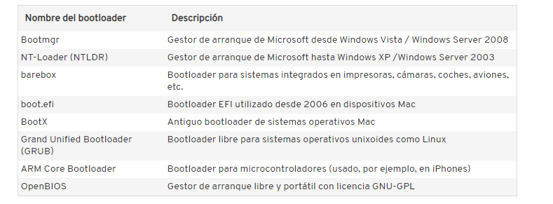
■ NTLDR (NTLoader) es el archivo encargado del arranque de los sistemas operativos: Windows NT, Windows 2000, Windows XP y Windows Server 2003. Se encuentra, normalmente, en el directorio raíz del disco del sistema.
Requiere, como mínimo, que se encuentre en dicho directorio raíz: el archivo boot.ini, que contiene el menú de opciones de inicio, y el archivo NTDETECT.COM, que es el que se encarga de iniciar el sistema seleccionado.
■ Bootmgr El Administrador de arranque de Windows (Bootmgr) es el archivo encargado del arranque de los sistemas operativos: Windows Vista, Windows 7 y Windows Server 2008 y Windows 10. Se encuentra, normalmente, en el directorio raíz del disco del sistema.
Controla el proceso de arranque mostrando el menú multiarranque (si hubiera más de un sistema operativo instalado en el disco). Después, llama al archivo WinLoad.exe que es el cargador del sistema operativo Windows (se encuentra en el directorio \Windows\system32), y dará paso al archivo ntoskrnl.exe, que se encargará del resto del arranque del sistema.
En el caso de las computadoras con Linux, el gestor de arranque es el llamado LILO o GRUB. Aunque existen otros muchos otros como el GAG (Gestor de arranque Grafico) que permite cargar hasta un máximo de 16 sistemas operativos diferentes. Una de las ventajas de este último es su fácil e intuitiva instalación y su interfaz gráfica.
El gestor de arranque GRUB viene preinstalado en la mayoría de las distribuciones de GNU/Linux modernas, entre ellas Debian, Ubuntu y sus derivadas. Anteriormente, el gestor de arranque más usado era LILO.
Cronología de los SISTEMAS OPERATIVOS =
https://es.wikipedia.org/wiki/Anexo:Cronolog%C3%ADa_de_los_sistemas_operativos
Cronología de Windows=https://www.youtube.com/watch?v=BF5pC266eBQ
cronología de Linux= http://rod.info/files/linux_distro_timeline.jpg

Configurar Gestor de arranque de windows 10:
UTILIDADES gráficas para la configuración del arranque de Windows 10..
La herramienta Configuración del sistema, o Msconfig, en su ficha Arranque, da la oportunidad de variar el tiempo de espera predeterminado para el arranque y el sistema operativo con el que arrancar el equipo.
También existen utilidades gráficas para este fin, que no pertenecen al sistema operativo como DualBootPRO, aunque EasyBcd es una de las más conocidas, quizás por ser gratis, y además tiene la ventaja de hacer que se añadan al almacén de datos sistemas operativos que no sean de Microsoft.

Arranque de Windows vista/2008/siete /windows 10

La principal diferencia con los windows anteriores, estriba en que se ha cambiado el gestor de arranque, ya no se usa el ntldr, sino que se usa el Windows Boot Manager (bootmgr).
Mientras que el gestor ntldr usaba un fichero de texto denominado boot.ini para configurar sus opciones, bootmgr utiliza una base de datos conocida como Boot Configuration Data (BCD) que no puede ser editada directamente como lo era el boot.ini ya que no es un fichero de texto.
El BCD es una base de datos con datos sobre la configuración del arranque que se suele almacenar en \Boot\Bcd.
1. Se carga y ejecuta el POST
2. Se carga el MBR del disco duro (si es la opción elegida en la BIOS)
3. Se carga el sector de arranque de la partición primaria activa
4. Se carga el programa bootmgr.
5. bootmgr ajusta el procesador para trabajar a 32 bits o 64 bits.
6. bootmgr lee la base de datos BCD y muestra un menú si es necesario
7. bootmgr carga winload.exe.
8. Winload.exe carga NTOSKRNL.EXE (Núcleo del sistema operativo o Kernel).
9. NTOSKRNL.EXE lee el registro de Windows, y procede a ir cargando el sistema completo.

Windows dispone de un comando para configurar esta base de datos BCD, el bcedit.exe, pero es realmente engorroso de usar. Es mejor usar una utilidad grafica de una 3rd party (tercera compañía, una compañía distinta a la que realiza el sistema) como puede ser EasyBCD que permite configurar muchas más opciones que el bcedit.exe y de forma mucho más fácil.

Arranque de Linux UBUNTU

Linux no cuenta con un gestor de arranque propio, sino que permite usar cualquier gestor de arranque que deseemos. El que se suele incluir actualmente en todas las versiones de Linux es el GRUB.
El GRand Unified Bootloader (GRUB) es un gestor de arranque múltiple que se usa comúnmente para iniciar dos o más sistemas operativos instalados en un mismo ordenador. Otros gestores de arranque usados anteriormente en Linux son el syslinux y el lilo.
En la actualidad nos podemos encontrar con GRUB en sus versiones 1 y 2, que son algo distintas.
El proceso de inicio de GRUB 1 es el siguiente:
1. La BIOS busca un dispositivo de inicio (como el disco duro) y pasa el control al registro maestro de inicio (Máster Boot Record, MBR, los primeros 512 bytes del disco duro).
2. El MBR contiene la fase 1 de GRUB. Como el MBR es pequeño (512 bytes), la fase 1 sólo se encarga de buscar y cargar la siguiente fase del GRUB (ubicado físicamente en cualquier parte del disco duro). La fase 1 puede cargar ya sea la fase 1.5 o directamente la 2
3. GRUB fase 1.5 está ubicada en los siguientes 30 kilobytes del disco duro. La fase 1.5 carga la fase 2. Esta fase es optativa y normalmente no se usa.
4. GRUB fase 2 (cargada por las fases 1 ó 1.5) recibe el control, y presenta al usuario el menú de inicio de GRUB. Este menú se configura mediante un fichero de texto con nombre menu.lst.
5. GRUB carga el kernel (núcleo) seleccionado por el usuario en la memoria y le pasa el control para que cargue el resto del sistema operativo.

GRUB 2 sustituye el fichero menu.lst (que editamos manualmente) por un proceso modular, de modo que automáticamente se añaden los sistemas operativos y las opciones de los mismos. Ya veremos en profundidad estos gestores en los temas dedicados a GNU/Linux.
GRUB no es en realidad un gestor de arranque para Linux, sino un gestor de arranque para cualquier sistema operativo. De hecho, GRUB es perfectamente capaz de arrancar cualquier sistema operativo de la familia Windows sin ningún tipo de problemas.

RECUPERACIÓN DE ERRORES EN EL ARRANQUE.
El proceso de arranque es un concepto al que el administrador de sistemas debe prestarle mucha atención, dado que el más mínimo problema que se origine en dicho proceso hará imposible que el sistema operativo arranque, y por lo tanto dejara inservible el sistema informático.

¿Pero, que errores se pueden producir en el arranque?
En primer lugar, debemos hablar de los fallos de hardware. Al usar un disco duro siempre existe la posibilidad de que se corrompan clústeres del mismo. Normalmente estos errores no suelen tener demasiada importancia, pero si se da la casualidad de que se corrompe el primer clúster del disco duro, que es donde se sitúa el sector del MBR y el primer sector de arranque de la primera partición, nos vamos a encontrar en serios problemas. Normalmente en estos casos lo mejor es cambiar el disco duro completo, e intentar recuperar la información que existía en el disco duro con algún programa de recuperación de datos profesional.
En segundo lugar, nos encontramos la acción del malware (virus, gusanos, troyanos, etc.). Estas amenazas pueden borrar el MBR y los sectores de arranque, y antiguamente existían bastantes virus que se dedicaban a realizar estas acciones. Hoy en día, y con la “profesionalización” de los desarrolladores de malware, estas prácticas han quedado relegadas al olvido.
La tercera causa, y la que suele ser culpable en el 99% de los casos, es que directamente el usuario estropee el arranque de un sistema operativo, simplemente instalando un segundo operativo. Veamos con detalle esta situación:
Hemos visto como cada sistema operativo cuenta con su propio gestor de arranque.
Está claro que, si instalamos en un mismo disco duro tres sistemas operativos distintos, cada uno de ellos habrá ido instalando su propio proceso de arranque, pero como solo puede existir un proceso de arranque en un disco duro (sólo existe un MBR) el proceso de arranque que se quede al final será el del ultimo sistema operativo instalado, que machacará el proceso de arranque del sistema operativo anteriormente instalado, y así sucesivamente.
Imaginemos el caso siguiente: En un disco duro tenemos instalado una partición con Windows 10.
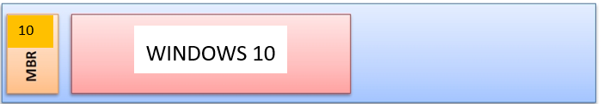

En el MBR tendremos instalado evidentemente el gestor de arranque de windows 10, y en la partición de Windows 10 tendremos instalado los archivos que necesita el gestor de arranque de W-10 para funcionar.
Decidimos instalar en dicho disco duro una distribución de Linux como Debian, para lo cual le creamos una partición y procedemos a instalar dicho sistema operativo:
Durante este proceso de instalación, Debian instalar en el MBR el gestor de arranque de Debian (en este caso grub), y por lo tanto machacará al gestor de arranque de Windows 10 que estaba anteriormente instalado en el MBR.
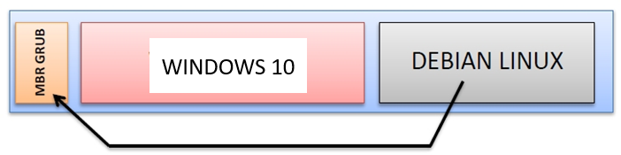

La próxima vez que iniciemos la máquina, se cargará el gestor de arranque de grub, no el anterior que teníamos de Windows 10.
¿Reconocerá el gestor de arranque de grub que en el disco duro existe un Windows 10 y nos permitirá arrancar desde el, aparte de arrancar Debian? Pues en este caso sí. En el mundillo de los gestores de arranque, es conveniente recordar siempre estas pequeñas reglas:
1) Grub es capaz de arrancar cualquier sistema operativo, por lo que respetará siempre (o al menos lo intentará) cualquier sistema operativo que hubiera en disco duro antes de que se instalará dicho gestor de arranque.
2) Los gestores de arranque de Windows nunca respetarán a Linux. De hecho, el gestor de arranque de Windows solo es capaz de arrancar automáticamente a sistemas operativos Windows, siendo muy complicado conseguir arrancar otros sistemas operativos no de Microsoft.
3) Los gestores de arranque de Windows respetan a los sistemas operativos Windows, pero solo a los anteriores a dicho Windows. Es decir, Windows 10 reconoce y respeta a Windows 7, pero al contrario no, ya que cuando se creó el gestor de arranque de Windows 7 el sistema operativo Windows 10 no existía, y por lo tanto dicho gestor de arranque de Windows 7 no lo reconocerá como un SO legítimo, y por lo tanto se negará a arrancarlo de forma automática.

Comprobad cuales, de las siguientes instalaciones de sistemas operativos en un mismo disco duro, darían problemas y cuales no:
- Instalamos Windows 10, luego Windows 7 y por último Linux.

- Instalamos un Windows 10 y luego un Windows 7. problemas

Cada sistema operativo cuenta con herramientas que permiten reconstruir el programa gestor de arranque en el MBR, y arreglar los sectores de arranque.

LINUX.
En este caso iniciamos el sistema desde un CD especial para recuperación del grub. También podemos recuperar el sistema arrancando desde un cd de una distribución “live”.
TENEMOS UNA MAQUINA VIRTUAL CON BIOS UEFI.
CONFIGURACIÓN de la maquina virtual.

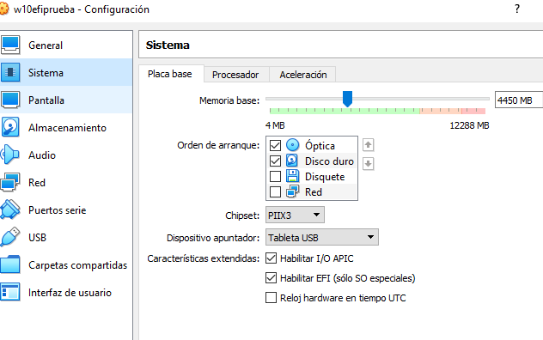
Añadimos un segundo disco duro a la maquina virtual.
Arancamos y nos vamos al administrador de discos, y lo primero que nos dale es esto.
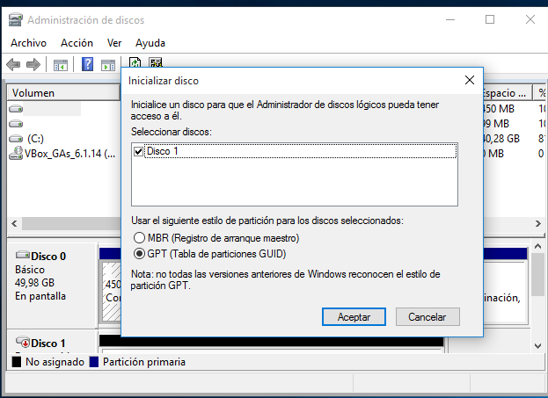
Ver de que tipo son los dos discos tipo GPT o MBR.
Hay varias formas de clasificar las unidades de estado sólido.
1)Primero, haremos la diferenciación en relación al modo en que se conectan a la computadora, existiendo dos clases de puertos principales por los que podemos hacer la conexión entre estos dispositivos y la placa madre del PC:
- SATA: Es el puerto más común por el que hoy también se conectan los discos duros. En su versión para PC de escritorio, consta de un delgado cable que va de la unidad a la placa madre. Existe además mSATA, que sólo otorga el puerto para conectar directamente, sirviendo para notebooks y portátiles.
mSATA.
El puerto mSATA es un puerto destinado a albergar tarjetas SSD .
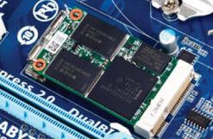
El puerto mSATA va camino a ser un standard en los motherboards comunes,y la razón es que su incorporación ofrece numerosas ventajas,a saber :
- Simple y Eficiente.
Los módulos mSATA son fáciles de instalar, ocupan menos espacio, usan menos energía y no requieren cableado adicional.
- Rentabilidad
Los SSD mSATA usan una interfaz Mini-PCIe para conectarse directamente en la placa a través de un bus de datos SATA, dejando todos los slots PCIe libres...
Un motherboard que posee mSATA es el Gigabyte GA-Z77X-UD5H, una excelente placa.
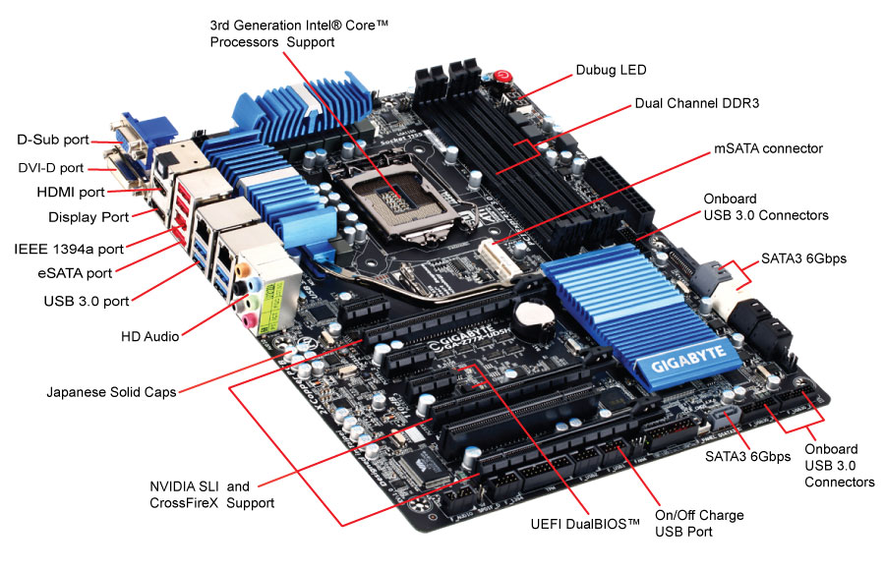
- PCI Express: Utilizado comúnmente por las tarjetas de video en una computadora de escritorio, este puerto es de alta velocidad para modelos de rendimiento profesional, siendo grandes tarjetas (en la foto) que abren una nueva categoría de SSD para usuarios exigentes y que poseen mucho dinero, ya que son costosas.
- Conector M.2:
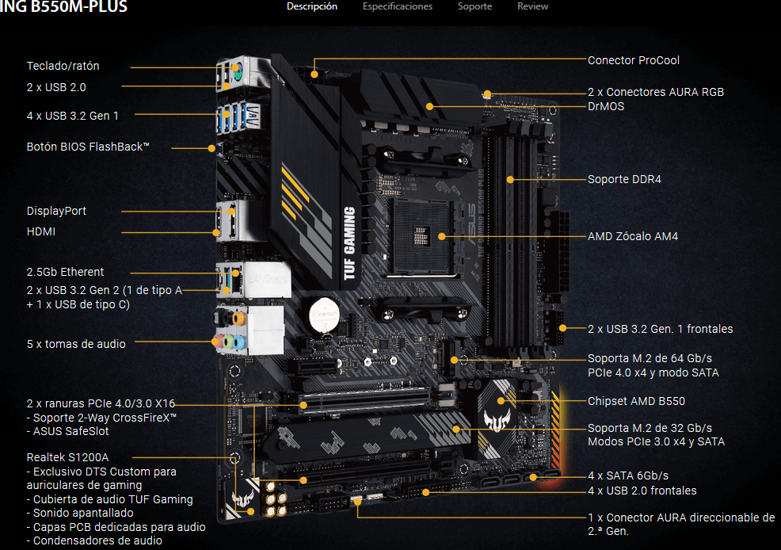
Conector M.2 es una ranura ubicada físicamente en la placa Base en la que se coloca de forma horizontal un SSD cogido mediante un tornillo. Los discos SSD ocupan menor tamaño que los HD, y eliminación de conectores de alimentación propios, un M.2 no es más grande que un módulo de memoria RAM.
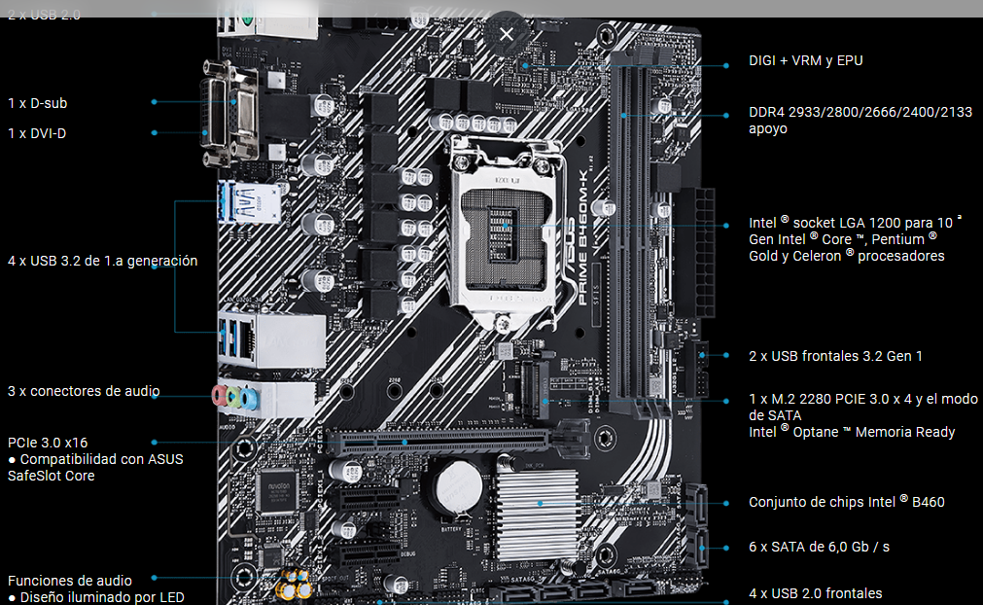

2)Por otro lado, podemos diferenciar los SSD según el tipo de memoria utilizado:
- Memoria NAND Flash: Las de uso más común, son un chip de silicio que también se utiliza en pendrives y posee una memoria no volátil, es decir, incluso cuando no posee energía es capaz de guardar los datos que tiene grabados.
- Memoria DRAM: Más costosos y menos comunes, los módulos de memoria DRAM son los mismos que se utilizan en las memorias RAM, permitiendo una mayor velocidad y tiempos de respuesta menores. Son poco adecuados para SSD de uso cotidiano ya que requieren de electricidad continua para "recordar" los datos que tienen grabados, sin embargo, ofrecen un rendimiento excepcional.
3)distinción entre los tipos de tecnologías que son utilizadas para conformar las memorias flash NAND, existiendo tres categorías:
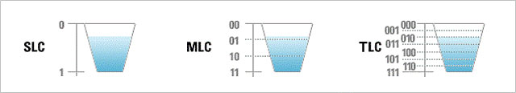
- Single Level Cell (SLC): Cuando se obtiene una oblea de silicio y se corta para obtener un único chip de memoria, nacen las unidades SLC. Al ser simples, son las más rápidas y de menor consumo energético, aunque son las más costosas de fabricar de todas. Se pueden escribir sólo en dos estados (bloque vacío o bloque lleno) y de ahí vienen sus propiedades positivas.
- Multi-Level Cell (MLC): Cuando se apilan varias capas de una oblea de silicio, obtenemos un chip de memoria flash NAND. Es de uso más común porque son más densas y se consigue mayor capacidad en el mismo espacio, significando además un precio más reducido (tres veces más económico que SLC). Sin embargo, los chips son más lentos y menos longevos que los SLC. Se escriben en cuatro estados (en la imagen).
- Triple Level Cell (TLC): Los más económicos de todos: valen un 30% menos que los MLC. Son de gran densidad y, por ende, se puede obtener gran capacidad de almacenamiento digital en poco espacio físico y se escriben en ocho estados, viniendo de allí su economía. Pero son más lentos que los MLC y tienen un tiempo de vida menor, ya que permiten sólo entre 1.000 y 5.000 ciclos de escritura y lectura hasta quedar inservibles (SLC: 100.000 ciclos, MLC: 10.000 ciclos).

Tabla comparativa de lo discos HDD y SDD
 | HDD | SSD
Características de construcción | Físico | Transistores
Velocidad | Menos velocidad (cabezales de escritura) | Mas velocidad
Ruido | Mucho ruido | Sin ruido
Capacidad | Mas capacidad | Menos capacidad
Precio | Económico | Mas caro
Peso | Peso mas | Pesa menos
Consumo | Mas consumo | Menos consumo
Tamaño | Mas grande | Mas pequeño

